### 专业分类标准制定

不同学科的人数不同，感觉不能划分得太细致。有些学科人多，可以划分到三级学科，有些学科人少，划分到二级学科就行了。

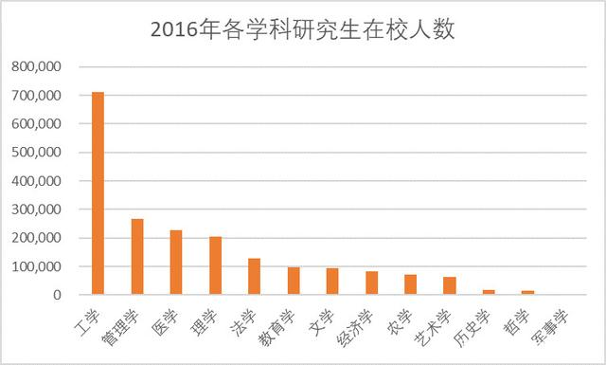

<https://baijiahao.baidu.com/s?id=1595363428156956614&wfr=spider&for=pc>

参考研究生在校人数分布，细粒度的大致分配：

细粒度高：工学

细粒度中：管理学、医学、理学

细粒度低：法学、教育学、文学、经济学、农学、艺术学、历史学、哲学、军事学